MAXI MILCHREIS
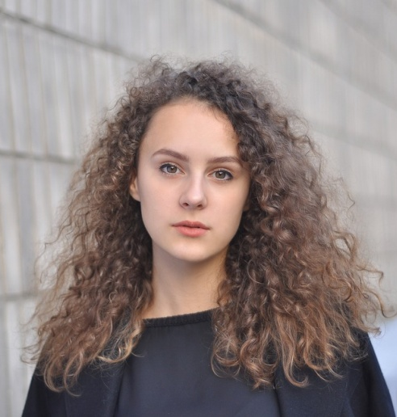
PERSÖNLICHES
Adresse
Mobil
Email
Geburtsdatum/-ort
Staatsangehörigkeit
Familienstand

PRAKTISCHE ERFAHRUNG
2014 – 2018 Tätigkeit
Firma, Ort
- Tätigkeit 1
- Tätigkeit 2
2011 – 2014

SCHULBILDUNG
2004 – 2008 Hauptschulabschluss
Schule, Ort

KENNTNISSE & INTERESSEN
Sprache Deutsch (gut in Wort & Schrift)

EDV Word, Excel, Internetrecherche
Hobbys Lesen, Kochen, Sport

Datum, Unterschirift

